
Chuleta de Análisis de Insights

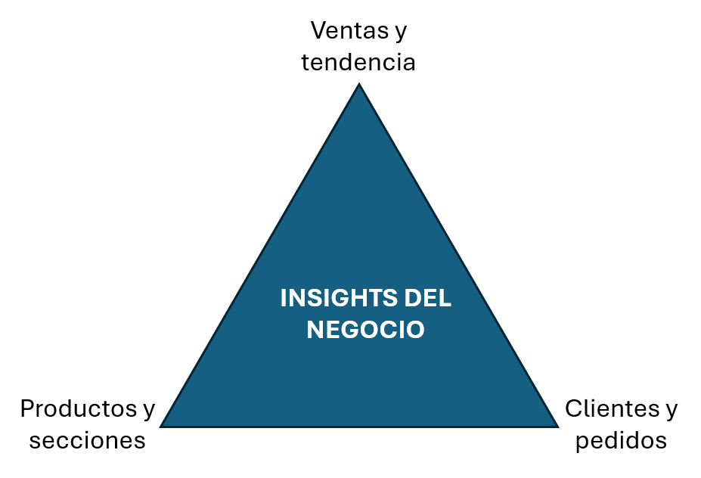
Para realizar un análisis integral del negocio es importante seguir un enfoque estructurado que vaya de lo general a lo específico. Comenzaremos con una visión general de las ventas totales, luego analizaremos la tendencia de las mismas, profundizaremos en los productos y finalmente examinaremos el comportamiento de los clientes y de los pedidos.

0. Entendiendo los datos
Pregunta: ¿Qué datos contiene la tabla a analizar?
SELECT *
FROM tickets
LIMIT 100;

VENTAS Y TENDENCIA

1. Visión General de Ventas Totales
Pregunta 1: ¿Cuál es el ingreso total generado por el negocio?
SELECT SUM(precio_total) AS ingreso_total
FROM tickets;

2. Tendencias de Ventas en el Tiempo
Pregunta 2: ¿Cómo ha sido la tendencia de ingresos mensuales?
SELECT strftime('%Y-%m', fecha) AS mes, SUM(precio_total) AS ingreso_mensual
FROM tickets
GROUP BY mes
ORDER BY mes;

PRODUCTOS Y SECCIONES

3. Análisis por Departamento y Sección
Pregunta 3: ¿Cuál es el rendimiento de cada departamento en términos de ventas?
SELECT id_departamento, SUM(precio_total) AS ventas_departamento
FROM tickets
GROUP BY id_departamento
ORDER BY ventas_departamento DESC;

Pregunta 4: ¿Cómo se distribuyen las ventas entre las diferentes secciones?
SELECT id_seccion, SUM(precio_total) AS ventas_seccion
FROM tickets
GROUP BY id_seccion
ORDER BY ventas_seccion DESC;

4. Análisis de Productos
Pregunta 5: ¿Cuáles son los 10 productos más vendidos en cantidad?
SELECT nombre_producto, SUM(cantidad) AS total_vendido
FROM tickets
GROUP BY nombre_producto
ORDER BY total_vendido DESC
LIMIT 10;

Pregunta 6: ¿Qué 10 productos generan más ingresos?
SELECT nombre_producto, SUM(precio_total) AS ingreso_producto
FROM tickets
GROUP BY nombre_producto
ORDER BY ingreso_producto DESC
LIMIT 10;

CLIENTES Y PEDIDOS

5. Comportamiento de los Clientes
Pregunta 7: ¿Quiénes son los 20 clientes que más compran en términos de ingresos?
SELECT id_cliente, SUM(precio_total) AS ingreso_cliente
FROM tickets
GROUP BY id_cliente
ORDER BY ingreso_cliente DESC
LIMIT 20;

Pregunta 8: ¿Cuál es la compra media por cliente?
SELECT AVG(compra_total_cliente) AS compra_media_por_cliente
FROM (
SELECT id_cliente, SUM(precio_total) AS compra_total_cliente
FROM tickets
GROUP BY id_cliente ) subconsulta;

6. Análisis de Pedidos
Pregunta 9: ¿Cuántos pedidos totales se han realizado?
SELECT COUNT(DISTINCT id_pedido) AS total_pedidos
FROM tickets;

Pregunta 10: ¿Cuál es el valor promedio por pedido?
SELECT AVG(total_pedido) AS valor_promedio_pedido
FROM (
SELECT id_pedido, SUM(precio_total) AS total_pedido
FROM tickets
GROUP BY id_pedido
) subconsulta;

ANEXO: Chuleta sintaxis de consulta SQL

SELECT #Los campos que queremos sacar
id_cliente, SUM(ventas) AS ventas_cliente
FROM #De qué tabla los queremos sacar
ventas
WHERE #Si queremos hacer filtros
pais = 'ESPAÑA'
GROUP BY #Si queremos agrupar algo
id_cliente,
ORDER BY #Si queremos ordenar la salida
ventas_cliente DESC
LIMIT #Para que no salgan todos los datos
10;

